**«Чем занять ребёнка дома»**

**Советы родителям**

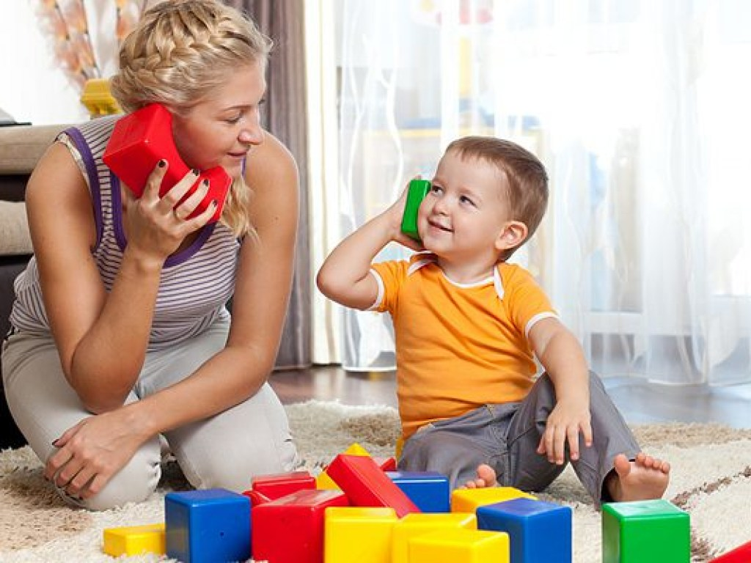

**"Как организовать досуг ребенка во время самоизоляции?"**

Сейчас у нас наступила тяжелая пора, и вынужденный карантин заставил взрослых со своими детьми находиться в своих **домах круглосуточно.** Закрыты все общеобразовательные и дошкольные учреждения. Как же родителям и детям организовать досуг и совместное **времяпрепровождение**. Как распланировать день, чтобы дети имели возможность общаться, развлекаться, и развиваться? **Ребенку** дошкольного возраста, в отличие от школьника, нужно помочь организовать свою деятельность.

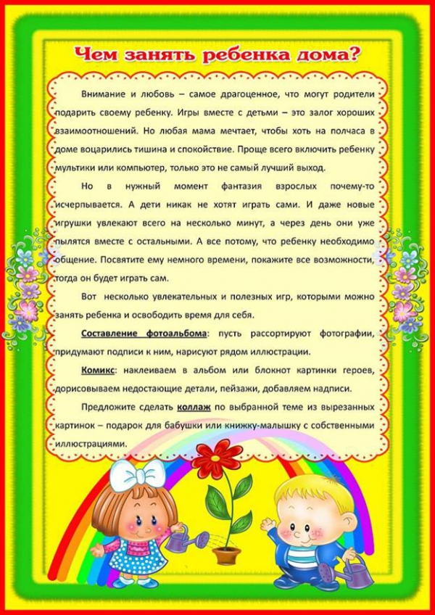

**Уважаемые родители!**

Убедительная просьба соблюдать режим карантина! В целях недопущения распространения коронавирусной инфекции призываем Вас ограничить пребывание в общественных местах, рекомендуем быть **дома всей семьёй**. Ну, а всем родителям остается пожелать терпения и спокойствия. Помните, что карантин — это**временная ситуация**, так что постарайтесь сохранять оптимизм.

Во **время**карантина врачи рекомендуют оставаться **дома** и избегать контактов с окружающими. Однако многие родители жалуются, что их дети буквально сходят с ума из-за такой вынужденной изоляции. Родителям приходится постоянно придумывать, **чем занять детей.**

Если вы тоже вынуждены оставаться вместе с детьми **дома**, период карантина будет тянуться для вас очень долго. И вам необходимо иметь в запасе несколько **занятий**, с помощью которых вы развлечете **ребенка**.

Прежде всего, взрослые должны организовать свой день так, чтобы как можно меньше распорядок дня **ребенка дома** отличался от распорядка дня в детском дошкольном учреждении. Ведь карантин закончится, и дети вернутся к привычной размеренной жизни в детском саду. И лучше, чтобы ребёнку не пришлось заново к нему привыкать. Родителям нужно понимать, что изменилось не только место пребывания большей части дня **ребенка**, а его деятельность должна и впредь быть такой, как и была, по возможности, или немного изменена.

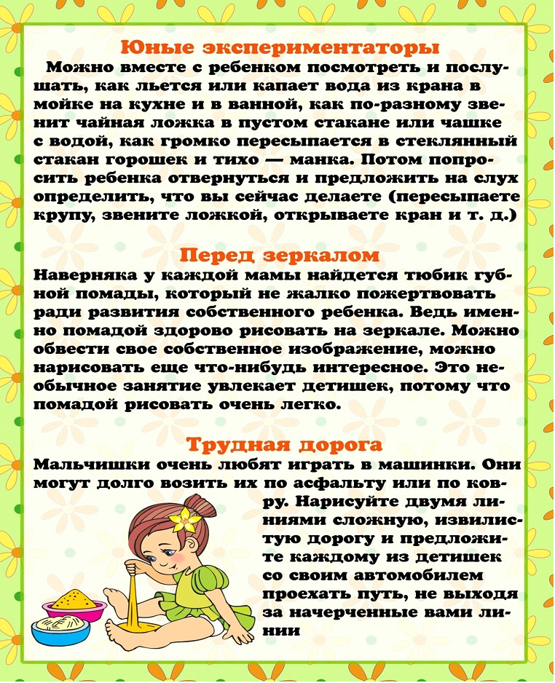

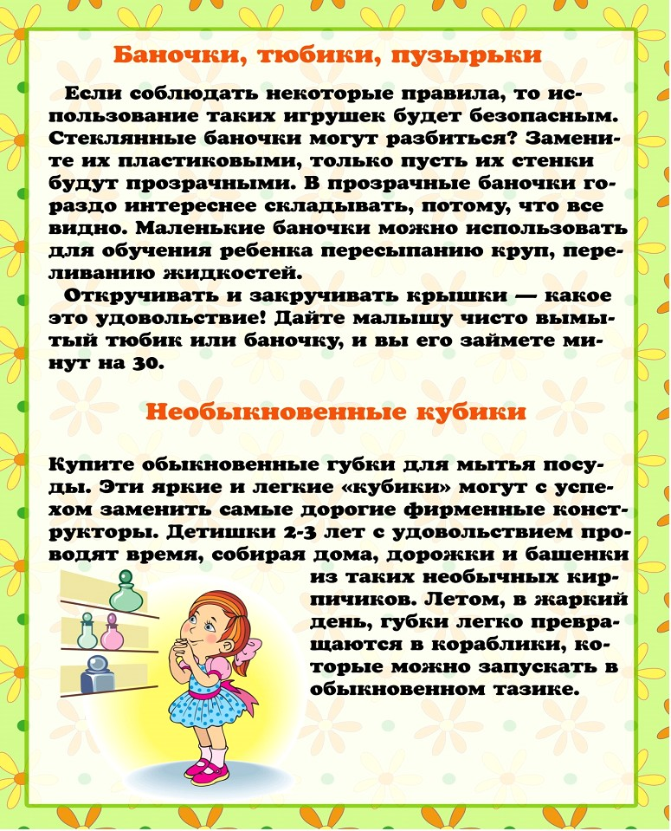

**Чем заняться вместе с ребенком во время карантина?**

**«Постройте замок из коробок»**

Соберите все картонные коробки, которые есть в квартире, и позвольте себе ненадолго вернуться в детство. Постройте вместе с **ребенком замок**.

**«Устройте охоту за сокровищами»**

Эта игра довольно проста. Соберите 10-20 предметов и спрячьте их в разных местах в квартире. Следуя подсказкам или нарисованной карте, **ребенок** должен отыскать все сокровища. Это поможет **занять ребенка на несколько часов.**

**«Составьте список для чтения»**

Приучить **ребенка к чтению легче**, если сделать это в игровой форме. Составьте список рассказов, которые должен прочесть **ребенок**. Как только он справится с одним рассказом, он может вычеркнуть один пункт из списка и переходить к следующему заданию.

**«Совершите онлайн - экскурсию в зоопарк»**

На **время** карантина многие всемирно известные музеи, зоопарки, доступны в онлайн-режиме. Совершите экскурсию вместе с **ребенком**.

**«Займитесь кулинарией вместе с ребенком»**

Испеките печенье, кексы, торт – любые сладости подойдут! Во **время** приготовления вы можете научить **ребенка** измерять ингредиенты и, конечно же, готовить.

**«Устройте пикник в квартире»**

Постелите в гостиной покрывало, возьмите из холодильника еду и устройте пикник всей семьей. Вы можете сыграть в игру, которая развивает память. Каждый по очереди должен произнести фразу: *«Я иду на пикник и беру с собой…»* и добавить название какого-нибудь продукта или блюда.

**«Дрессируйте собаку»**

Если ваш**домашний** питомец еще не научился выполнять команды *«Сидеть»* или *«Лежать»*, можно научить его этому во **время карантина**. Уделяйте этому **занятию по часу в день**. **Ребенку** определенно понравится это **занятие**.

**«Проводите с ребенком научные эксперименты»**

С помощью подручных средств, которые найдутся в любом доме, вы можете проводить с **ребенком** научные эксперименты: сделать лаву из соли, воды и растительного масла, вырастить кристаллы из соли, показать **ребенку радугу и т**. д. Этим вы приведете **ребенка** в полный восторг и вызовете у него интерес к науке.

**«Снимайте видео»**

Карантин – хорошее **время для того**, чтобы снять с **ребенком** видео . Разучите с **ребенком**танец и снимите его на видео

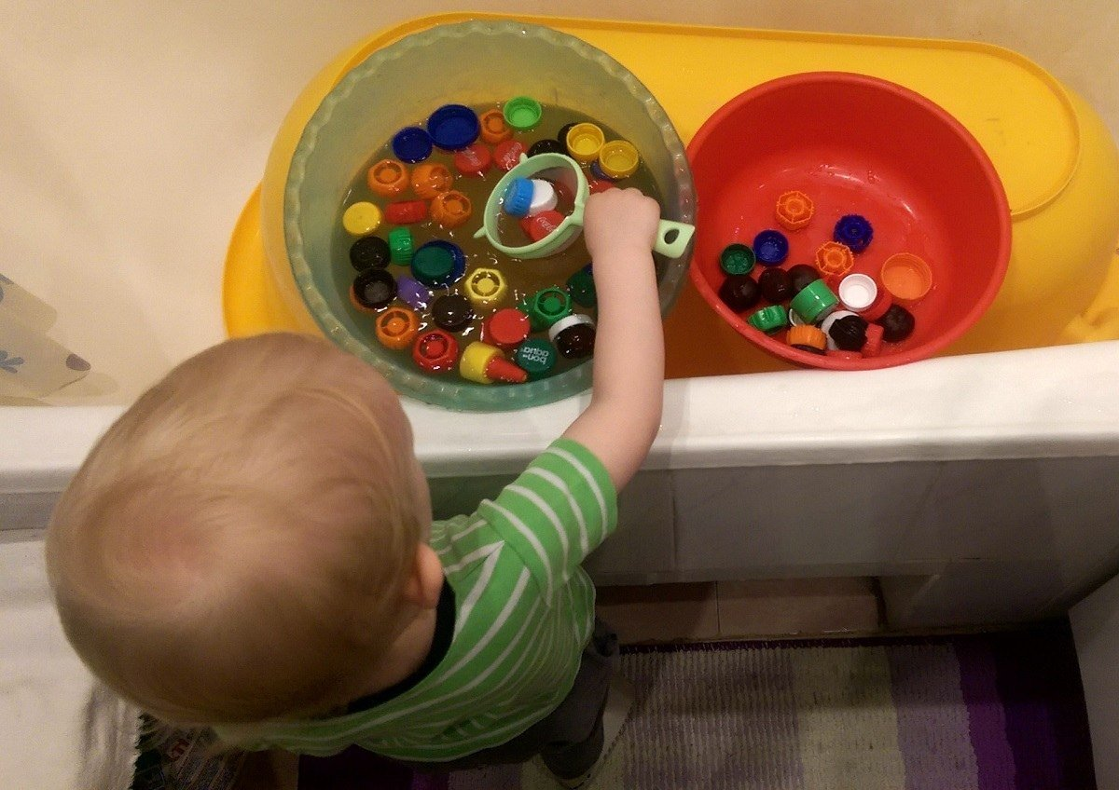

**«Напишите вместе с ребенком рассказ»**

Прочитайте вместе с **ребенком книгу**. Предложите ему написать продолжение в форме небольшого рассказа.

**«Сделайте сенсорную коробку»**

Возьмите большую картонную коробку и наполните ее любым материалом, который позволит ваша фантазия. Это развивает тактильную чувствительность **ребенка.** Он будет играть с коробкой часы напролет.

**Не злоупотребляйте электронными устройствами**

Во **время** карантина не давайте **ребенку** неограниченного доступа к электронным устройствам. Давайте ему планшет или смартфон только тогда, когда он выучит уроки и сделает работу по дому.

**«Общайтесь с родственниками по Скайпу»**

Скайп – еще один хороший способ поддерживать связь с родными и близкими во **время** вынужденной изоляции. Общайтесь с родственниками, которые живут далеко, и о здоровье которых вы беспокоитесь.

**« Сделайте уборку вместе с ребенком»**

Уборка может показаться **ребенку** не таким уж веселым делом. Но, когда вся семья остается на карантине, в доме быстро появляется беспорядок. Выделите немного **времени***(например, 15 минут в день)* на уборку

**«Играйте с ребенком в настольные игры»**

Играйте в игры, которые нравятся **ребенку**.

**«Собирайте** **пазлы»**

Выберите пазл, который будет не слишком сложным для **ребенка**. В противном случае он потеряет интерес к этому **занятию**

**«Играйте с ребенком в шашки»**

**Ребенку** понравится играть в шашки, разбираться в тонкостях игры, придумывать стратегию. Если же он уже достиг определенного мастерства, вы можете устроить с ним соревнование.

**«Устройте вечер рисования»**

Возьмите листы ватмана, краски, кисти и позвольте **ребенку рисовать все**, что он захочет.

**«Испеките с ребенком пиццу»**

Используйте для начинки все, что найдете в холодильнике.

**«Сыграйте с ребенком в классики»**

Используйте бумажный скотч, чтобы начертить клетки на полу, и позвольте **ребенку поиграть в классики**.

**«Сыграйте с ребенком в *«противоположности»***

Это упражнение хорошо подходит для маленьких детей и развивает их словарный запас. Вы говорите слово, а **ребенок** – противоположное ему по значению  *(например: внутри - снаружи, спускаться-подниматься , белое – черное, холодный – горячий, чистый – грязный, медленный – быстрый…)*

**«Вырезайте ножницами»**

Это **занятие помогает ребенку развивать моторику.** Научите **ребенка** вырезать фигуры из бумаги по контуру.

**«Позвольте ребенку примерять разные наряды»**

Это **занятие никогда не надоест ребенку.**

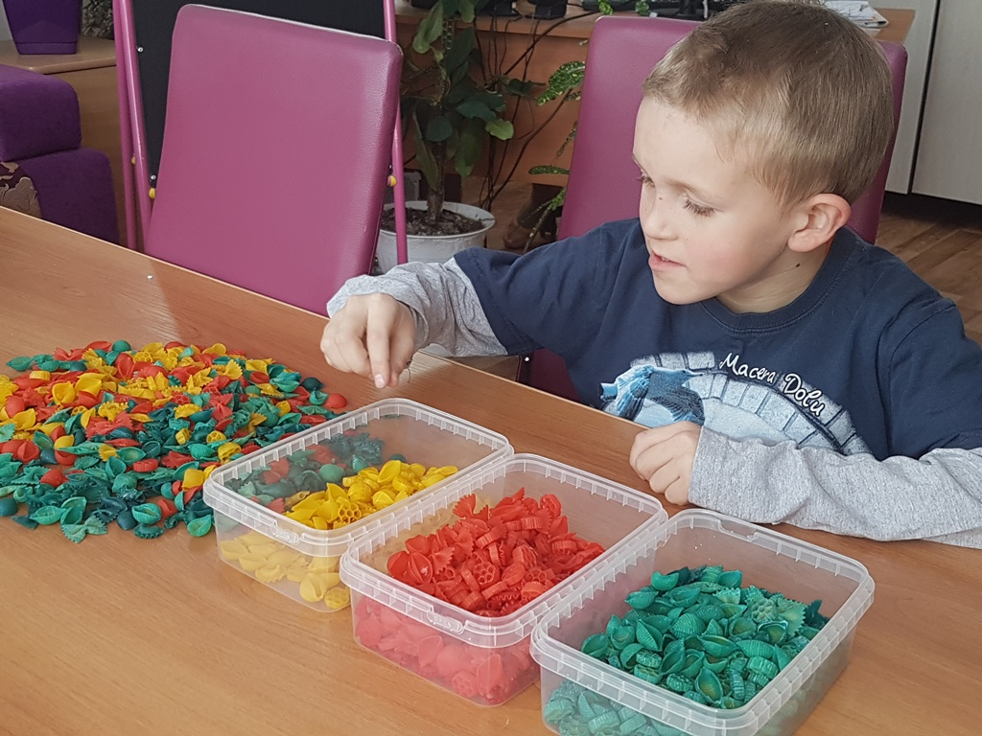

**«Создайте свою настольную игру»**

Вы можете не только играть в настольные игры, которые есть у вас **дома**, но и создать игру сами. Придумайте сценарий игры, расчертите на бумаге большого формата игровые поля и создайте карточки для игры.

**«Сделайте с ребенком оригами»**

Научите **ребенка** делать фигурки разных животных из бумаги. Сделайте оригами вместе с ним.

**«Играйте на музыкальных инструментах»**

Если **ребенок** играет на музыкальных инструментах, карантин – хороший повод уделять репетициям больше **времени**.

**«Наблюдайте за птицами»**

Гуляя **с ребенком на балконе**, наблюдайте за птицами и определяйте их виды.

**«Сделайте альбом с наклейками»**

Пусть **ребенок** возьмет альбом для рисования и украсит его наклейками. Помогите **ребенку украсить альбом**.

**«Изучайте насекомых»**

Найдите в интернете информацию о насекомых. Вы можете также посмотреть вместе с ним научно-популярные фильмы о жизни насекомых.

**«Ведите календарь погоды»**

Когда вы с **ребенком остаетесь дома** – это отличный повод исследовать погоду. Предложите **ребенку** вести календарь погоды. Вместе с этим узнавайте из интернета что-то новое о погодных явлениях, воздушных потоках и т. д.

**«Составьте список дел по дому»**

Составьте **ребенку список заданий**, например, сложить свою одежду, почистить зубы, помыть посуду и т. д. Как только **ребенок** выполнит одно задание, он вычеркивает один пункт из списка.

**«Танцуйте»**

Позвольте **ребенку** продемонстрировать свои танцевальные умения. Танцы – хороший способ проявить физическую активность, оставаясь **дома.**

**«Уделяйте время дневному сну»**

Чтобы **ребенок засыпал днем.**

**«Сделайте ожерелье из макарон»**

Нанижите макароны на нитку, разукрасьте их и носите как украшение.

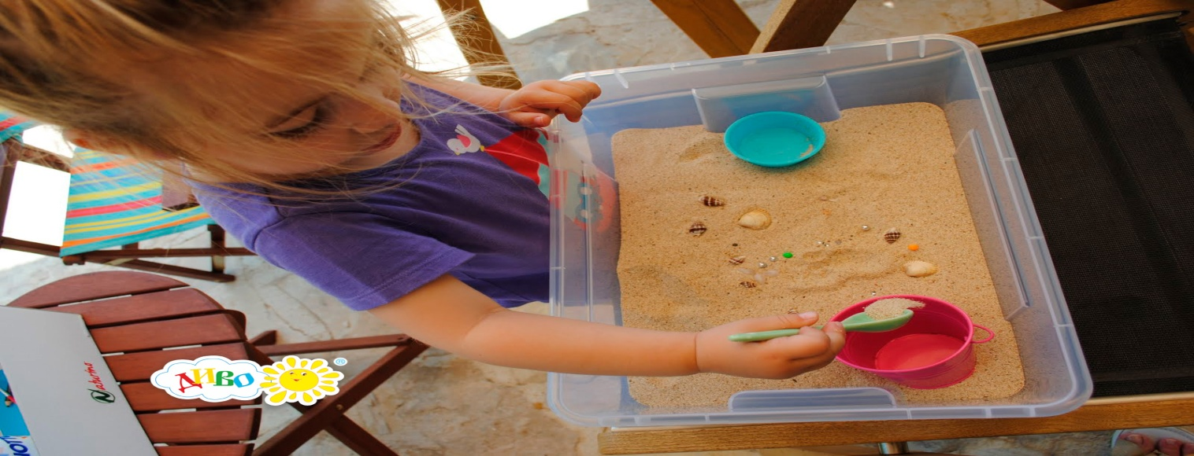

**«Выращивайте растения»**

Растения можно выращивать прямо на подоконнике, прорастив ростки в банке и пересадив затем в горшок. Наблюдайте вместе с **ребенком за ростом**.

**«Играйте с рисом»**

Это еще одно сенсорное упражнение для маленьких детей. Насыпьте рис в какую-либо емкость и позвольте **ребенку** погрузить в него ладонь. Чтобы сделать упражнение более интересным, вы можете окрасить рис в разные цвета или спрятать в нем маленькую игрушку.

**« Играйте в крестики - нолики»**

Многие из нас с детства помнят эту игру, но не все **современные дети знают ее**. Научите **ребенка правилам игры.** Если он их уже знает, устройте соревнования.

**«Сделайте *«сенсорный пакет»***

Еще одно сенсорное упражнение для **ребенка**. Возьмите прозрачный zip-пакет и наполните его мелкими предметами, которые не смогут его проткнуть: тюбиками от косметики, маленькими мячиками и т. д. **ребенку**понравится ощупывать пакет, изучая его форму.

**«Нарисуйте автопортрет»**

Позвольте **ребенку**нарисовать автопортрет, используя карандаши или фломастеры. Если вы хотите усложнить задачу, можно использовать нестандартные материалы: конфеты, пуговицы, макарон и др. Подойдет все что угодно.

**«Пройдите лабиринт»**

Нарисуйте **ребенку** лабиринт на листе бумаги. Предложите **ребенку найти выход из него**, рисуя карандашом.

**«Не забудьте о мультфильмах»**

Когда **ребенок остается дома, самое время** пересмотреть его любимые мультфильмы.

Надеюсь, что эта информация будет для Вас полезной.

Будьте здоровы!

